钦州市钦南区2015年秋季学期期中质量调研考试
高二地理试题
一、选择题：本题共35小题，每小题4分，共140分。在每小题列出的四个选项中，只有一项是符合题目要求的。
1.关于区域的叙述，错误的是
A．区域都具有一定的区位特征 B．区域都有一定的面积和形状
C．区域都有一定明确的界线 D．区域地理环境对区域发展有深刻的影响
2.关于三大自然区的叙述，错误的是
A．东部季风区内部差异的形成以热量为基础
B．西北干旱半干旱区内部差异的形成以水分为基础
C．青藏高寒区的垂直差异主要随海拔的升高而发生变化
D．三大自然区存在内部差异均以热量的变化为基础
3.我国东部季风区的雨季主要集中在5～9月．是因为该季节
A．太阳高度大 B．受东亚地区暖流的影响
C．受湿润的西风带控制 D．受暖湿的夏季风的影响
4. 有关三个经济地带划分的叙述，正确的是
A．三个经济地带划分的主要依据是地理位置
B．三个经济地带的发展水平：东部地带>中部地带>西部地带
C．三个经济地带产业结构中第三产业：东部地带>中部地带>西部地带
D．三个经济地带国民经济发展水平差距有所减小
5. 为了促进西部地区的发展，在20世纪末，我国实行了西部大开发战略。西部大开发划定的区域除了西部地带外，还包括的省区有
A．吉林省、内蒙古 B．江西、广西
C．广西、内蒙古 D．内蒙古、山西
6.下列关于地理环境对其它生产活动影响的叙述，不正确的是
A．长江三角洲的轻工业发展依托于当地发达的农业基础
B．长江三角洲发展重工业依托于当地丰富的矿产资源
C．松嫩平原发展重化工业依托于当地丰富的石油资源和周围地区的煤、铁等资源
D．长江三角洲商业贸易发达依托于优势的地理位置
7.山东东营市兴起于下列哪个阶段
A．采集和狩猎 B．农业社会阶段 C．工业社会阶段 D．后工业化阶段
区域是地球表面的空间单位，区域的规模有大有小，区域之间常发生物质、能量、信息等流动。读甲、乙两个不同区域，分析回答8～9题。
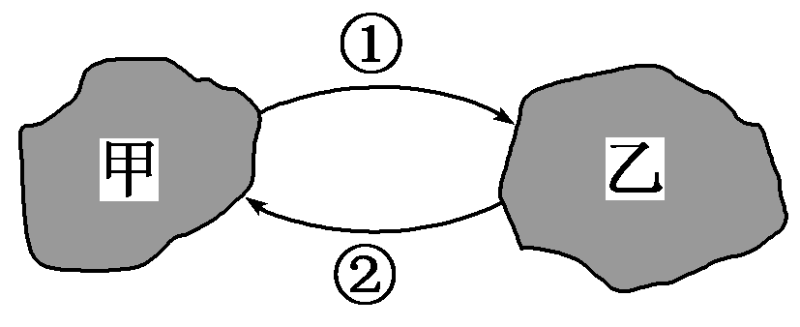

8．若甲、乙分别对应目前我国的农村地区和城市地区，则沿箭头①方向在区域间调配的是
A．资金 B．劳动力 C．信息 D．观念
9．若甲表示发达国家，乙表示发展中国家，则沿箭头②方向在区域间调配的主要是
A．矿产品 B．粮食 C．工业制成品 D．技术
10.下列原因中，属于造成黄土高原水土流失的自然原因是
①黄土土质疏松 ②轮荒制度 ③开挖煤矿 ④黄土垂直节理发育 ⑤黄土高原区夏季多暴雨
A.①④⑤ B.①②③ C.①③⑤ D.③④⑤
陕西省安塞是一个典型的黄土高原丘陵沟壑区。科学工作者对这一地区水土流失的研究发现，自然因素引起的水土流失量，占目前总水土流失量的9.6%，而人为因素引起的水土流失量要占到90.4%。据此回答第11题。
11.整个黄土高原的水土流失
A.史前以自然因素为主，现代以人为因素为主 B.史前及现代都以自然因素为主
C.史前及现代都以人为因素为主
D.史前以人为因素为主，现代以自然因素为主
二、非选择题：本大题共6小题，满分160分。
40.读材料，据此回答下列问题。（28分）
材料一：我国M区域位于沿海，海陆交通便利；N区域位于内陆山区，有两条省道通过，拥有丰富的煤铁资源。下表是两区域部分统计数据，
区域  项目 | M | N
人口(万人) | 2239 | 3508
面积(平方公里) | 27080 | 55375
耕地面积(千公顷) | 989 | 2760
GDP(亿元) | 16013 | 5276
城市化水平(%) | 67.5 | 35.5
三次产业结构 | 2∶47∶51 | 26∶44∶30
每万人大学生数(人) | 343 | 91
单位GDP能耗(千克标准煤/元) | 0.26 | 0.54
材料二：中国的三大自然区
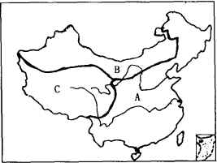

(1)材料一，M、N两区域发展经济的相对优势是：（12分）
M区域________________________________________________________________________；
N区域________________________________________________________________________。
(2) 材料一， M区域和N区域合作发展，产生下列要素的流动。从M区域流向N区域的主要是(填选项代码)________，从N区域流向M区域的主要是(填选项代码)________。（4分）
①资金 ②劳动力 ③技术、管理 ④原料、燃料 ⑤劳动密集型产业
(3)材料一，分析技术和资金的流动对流入区的影响。（4分）
（4）材料二，A自然区和B自然区的分界线是__________________________________，
B自然区农业发展的限制因素是_______________________________（4分）
（5）中国三大自然区划分的依据是________和________（4分）
41.读下列黄河流域沿某纬线的局部剖面图与黄河流域图，回答：（28分）
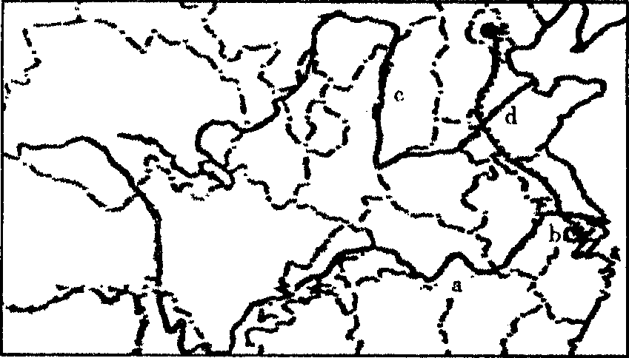
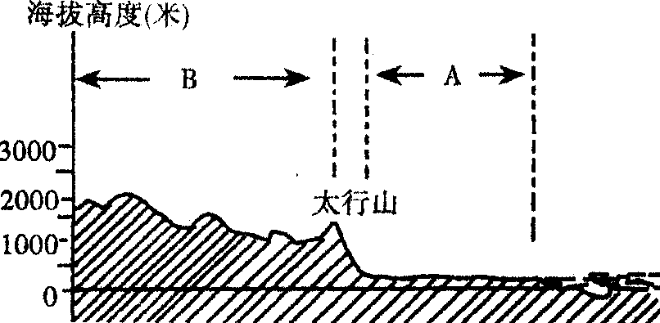
（1）A地形区为＿＿＿＿＿＿＿＿，黄河流经A地形区时，河水与河流两侧地下水补给关系是＿＿＿＿＿＿＿＿＿＿，原因是＿＿＿＿＿＿＿＿＿＿＿＿＿＿＿＿＿＿＿＿。（6分）
（2）B地区的地貌特征是＿＿＿＿＿＿＿＿＿＿，其主要环境问题是＿＿＿＿＿＿＿＿。简述治理该环境问题的措施。（10分）
（3）有人计算，黄河每年向渤海输送的泥沙两千年后就能填平渤海，可渤海的轮廓至今基本没有变化，这是因为渤海位于地壳构造运动的＿＿＿＿＿＿（上升或下沉）地带。（2分）
（4）图上a、b、c、d四个河段中，可能有断流现象发生的河段是＿＿＿＿＿河段，产生断流现象主要人为原因是＿＿＿＿＿＿＿＿＿＿＿＿＿＿＿＿＿＿＿。（4分）
（5）黄河流域被誉为我国的“能源流域”。分析黄河中游地区的山西省成为国家重点能源基地的区位优势。（6分）

地理答案：
选择题：1～11 CDDBC BCBAAA
综合题：
40. (1) M区域：经济发达；劳动力素质高；交通便利；科技发达；产业结构成熟。
N区域：劳动力资源丰富；煤铁资源丰富；人均耕地多
(2)①③⑤ ②④
(3)促进能源资源开发；加快工业化进程；改善产业结构；提供就业机会。
（4）400毫米等年降水量线 水源不足
（5）气候 地貌
41.（1）华北平原 河流水补给地下水 下游是地上河，河流水位高于地下水位
（2）千沟万壑，支离破碎 水土流失 略
（3） 下沉 （4）d 中上游过度引水灌溉所致
（5）优势区位因素有：煤炭储量丰富；有多条运煤干线与海港连通，利于能源输出；
接近东部沿海的能源消费地区。

